Istituto Istruzione Secondaria Superiore Nautico «Gioeni-Trabia» 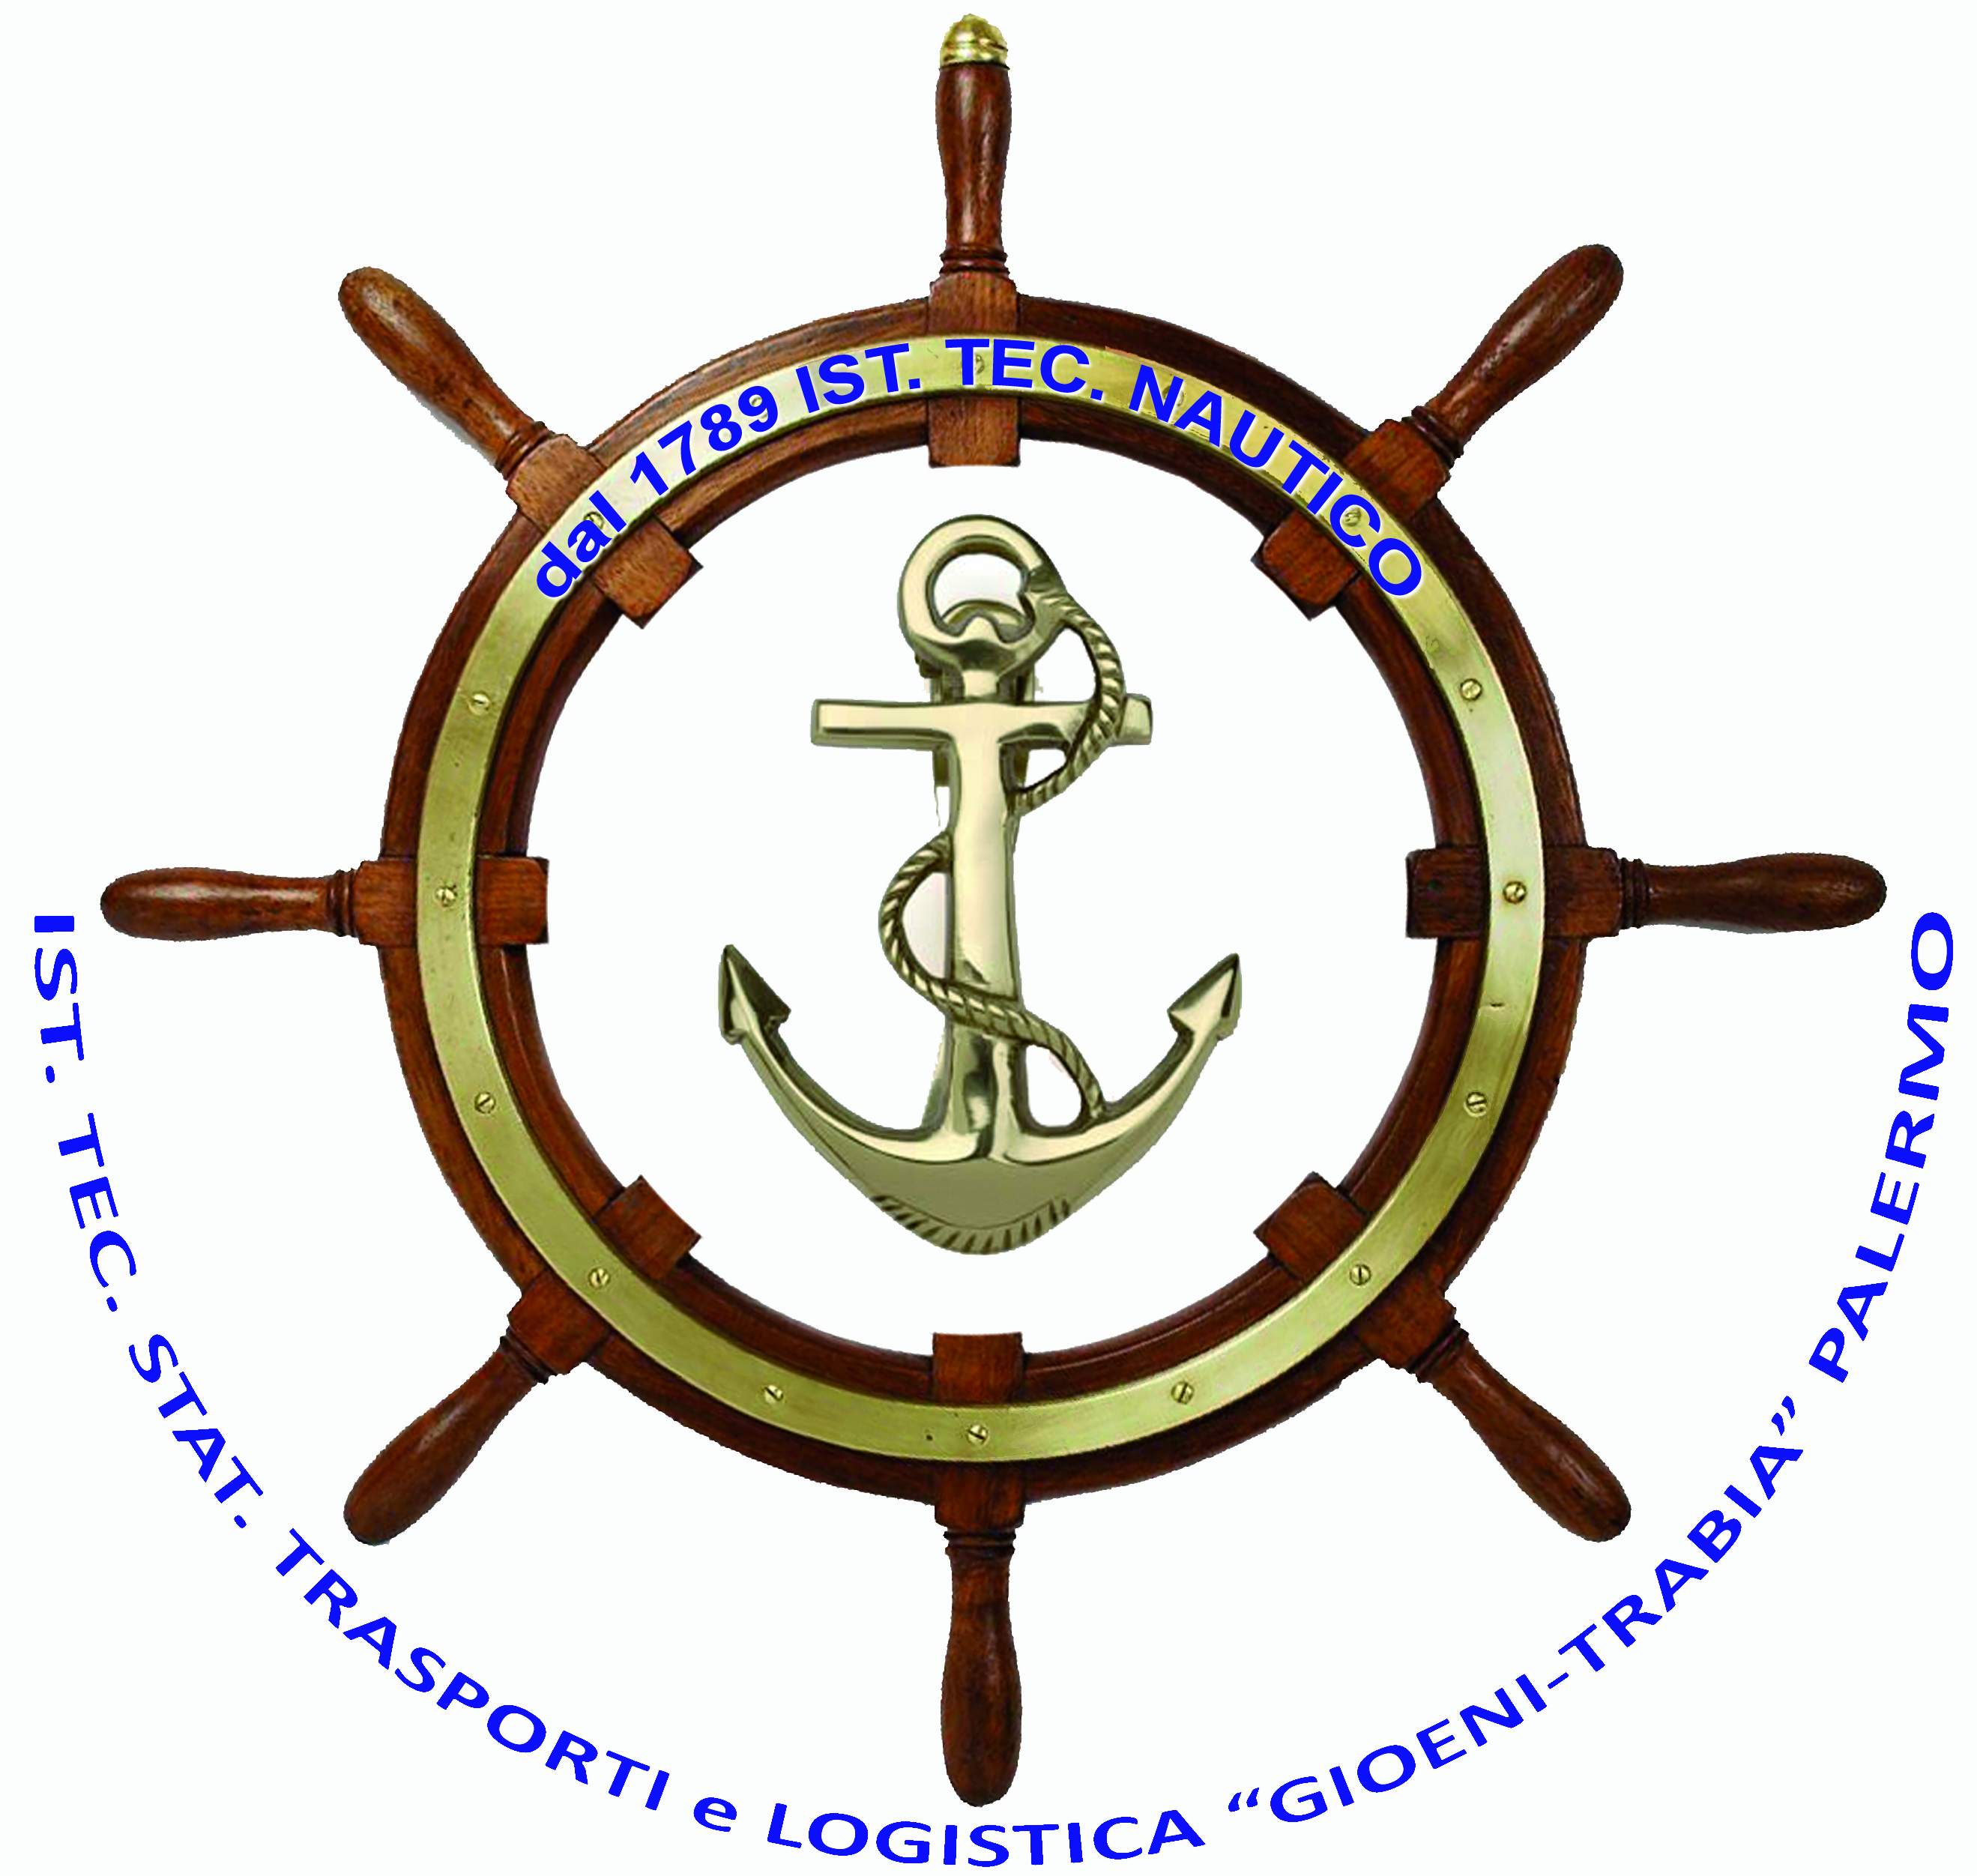
C.so Vittorio Emanuele, 27 - 90133 Palermo Tel. 091.585089 - 091.586329 - Fax 091.334452

RELAZIONE INTRODUTTIVA DISCIPLINARE

ANNO SCOLASTICO 2021-2022
CLASSE: 3K SEZIONE: A
MATERIA: INGLESE

Docente:
Libri di testo adottati: Get On Board, G. Abis – S. Davies, Il Capitello;
Venture Into First- M. Duckworth, K. Gude, J. Quintana-OUP
Testi consigliati: English at Sea vol. 1-2, R. Antola, T. Marignani; Master’ s English, L. Avola,
Erga Edizioni
Ore di lezione ore previste dal piano di studi: n. 96

GENERALITA’
La classe 3 KA è formata da 20 alunni, di cui n.3 alunne e n. 17 alunni e si presenta abbastanza interessata alla disciplina con una preparazione di base medio-alta , ad eccezione di un gruppo di allievi con evidenti criticità di approccio alla disciplina linguistica.
Alcuni studenti provengono da quartieri o paesi limitrofi, pertanto, vivono la condizione negativa legata al fenomeno del pendolarismo.
La condotta degli alunni in classe ad oggi è stata, in generale, accettabile, e tale, il regolare svolgimento della lezione.
La classe parteciperà ad attività PTCO (ex Alternanza Scuola-Lavoro) online.

I contenuti della disciplina saranno proposti alla classe secondo la scansione in moduli, di cui alla programmazione didattica redatta nella fase iniziale dell’anno scolastico 2021/2022 sulla piattaforma SIDI e in linea con la declinazione dei risultati di apprendimento in competenze, abilità e conoscenze in essa specificati.

Palermo,

